ГМ440В

Магнитные свойства кольцевых магнитопроводов из аморфных и нанокристаллических сплавов в защитных контейнерах

ГАММАМЕТ® 440В
Магнитопроводы ГАММАМЕТ® 440В изготавливаются из ленты толщиной 25 мкм с аморфной структурой. Лента получается методом быстрой закалки из сплава на основе железа. После отжига в поперечном магнитном поле магнитопроводы имеют высокую линейность кривой намагничивания, низкую остаточную магнитную индукцию и низкие удельные магнитные потери.
Область применения: высокочастотные трансформаторы, импульсные трансформаторы, согласующие трансформаторы, широкополосные трансформаторы, измерительные трансформаторы тока и напряжения.
Магнитопроводы изготавливаются любых типоразмеров с наружным диаметром до 140 мм, внутренним диаметром не менее 8 мм, высотой кратной 5 мм и поставляются в защитных контейнерах.
Список кольцевых магнитопроводов в комбинированных защитных контейнерах изготовленных по заказам покупателей Вы можете посмотреть Таблица 1. Масса и геометрические параметры кольцевых магнитопроводов в комбинированных защитных контейнерах
Все манитопроводы имеют класс нагревостойкости А (105°C). По требованию заказчика также изготавливаются магнитопроводы класса нагревостойкости F (155°C).
Полный срок службы магнитопроводов - 30 лет
Магнитопроводы ГАММАМЕТ® 440В заменяют магнитомягкие железоникелевые сплавы и ферриты с линейной кривой намагничивания. Технические условия ТУ 1261-030-12287107-2007 гарантируют следующие магнитные параметры:
Магнитопровод | Коэффициент прямоугольности К_{п800}, не более | Коэрцитивная сила, А/м, не более | Магнитная индукция В₈₀₀, Тл, не менее
ГМ 440В | 0,15 | 8,0 | 1,45
При производстве магнитопроводов ГМ 440В использованы следующие патенты России, которыми владеет НПП "Гаммамет": 2149473.
Подробную информацию о магнитных свойствах магнитопроводов ГМ 440В можно найти в книге: Стародубцев Ю.Н., Белозеров В.Я. "Магнитные свойства аморфных и нанокристаллических сплавов"
Типичные физические свойства
Магнитная индукция насыщения В₈₀₀ | 1,5 Тл
Максимальная относительная магнитная проницаемость | 20000
Коэрцитивная сила | 4 A/m
Коэффициент прямоугольности В_{r}/В₈₀₀ | 0,06
Магнитострикция насыщения | 25×10⁻⁶
Удельное электросопротивление | 1,3×10⁻⁶ Ом×м
Плотность | 7300 кг/м³
Температура Кюри | 420°C
Удельные магнитные потери при частоте f<3 кГц
P = 1,2×10⁻³f^{1,1}B_{m}^{1,6} (Вт/кг)
Удельные магнитные потери при частоте 3<f<200 кГц
P = 3×10⁻⁵f^{1,6}B_{m}^{2,1} (Вт/кг)
f – частота (Гц), В_{m} – максимальная магнитная индукция (Тл)

Петля магнитного гистерезиса
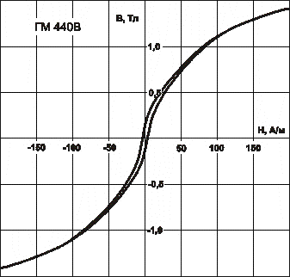

Кривые намагничивания
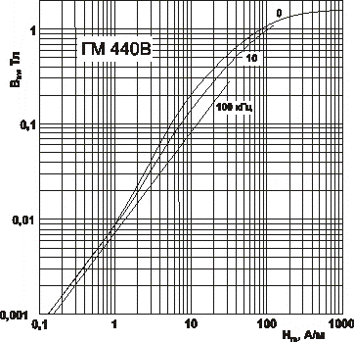

Магнитная проницаемость
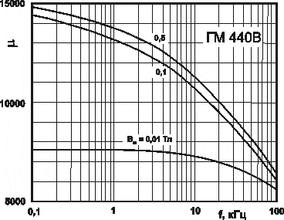

ГАММАМЕТ® 503В
Магнитопроводы ГАММАМЕТ® 503В изготавливаются из ленты толщиной 25 мкм с аморфной структурой. Лента получается методом быстрой закалки из сплава на основе кобальта. После отжига в поперечном магнитном поле магнитопроводы имеют высокую начальную магнитную проницаемость, высокую линейность кривой намагничивания, низкую остаточную магнитную индукцию и низкие удельные магнитные потери.
Область применения: высокочастотные трансформаторы, импульсные трансформаторы, согласующие трансформаторы, широкополосные трансформаторы, измерительные трансформаторы тока и напряжения.
Магнитопроводы изготавливаются любых типоразмеров с наружным диаметром до 140 мм, внутренним диаметром не менее 8 мм, высотой кратной 5 мм и поставляются в защитных контейнерах.
Список кольцевых магнитопроводов в комбинированных защитных контейнерах изготовленных по заказам покупателей Вы можете посмотреть Таблица 1. Масса и геометрические параметры кольцевых магнитопроводов в комбинированных защитных контейнерах
Все манитопроводы имеют класс нагревостойкости А (105°C). По требованию заказчика также изготавливаются магнитопроводы класса нагревостойкости F (155°C).
Полный срок службы магнитопроводов - 30 лет.
Магнитопроводы ГАММАМЕТ® 503В заменяют магнитомягкие железоникелевые сплавы и ферриты с прямоугольной петлей магнитного гистерезиса. Технические условия ТУ 1261-030-12287107-2007 гарантируют следующие магнитные параметры:
Магнитопровод | Коэффициент прямоугольности К_{п800}, не более | Начальная относительная магнитная проницаемость, не менее | Коэрцитивная сила, А/м, не более | Магнитная индукция В₈₀₀, Тл, не менее
ГМ 503В – 1 кл. | 0,07 | 15000 | 0,8 | 0,55
ГМ 503В – 2 кл. | 0,1 | 30000 | 0,6 | 0,55
При производстве магнитопроводов ГМ 503В использованы следующие патенты России, которыми владеет НПП "Гаммамет": 2098505, 2115968.
Подробную информацию о магнитных свойствах магнитопроводов ГМ 503В можно найти в книге: Стародубцев Ю.Н., Белозеров В.Я. "Магнитные свойства аморфных и нанокристаллических сплавов"
Типичные физические свойства
Магнитная индукция насыщения В₈₀₀ | 0,58 Тл
Начальная относительная магнитная проницаемость | 40000
Максимальная относительная магнитная проницаемость | 50000
Коэрцитивная сила | 0,25 A/m
Коэффициент прямоугольности В_{r}/В₈₀₀ | 0,03
Магнитострикция насыщения | <0,2×10⁻⁶
Удельное электросопротивление | 1,2×10⁻⁶ Ом×м
Плотность | 7700 кг/м³
Температура Кюри | 260°C
Температура кристаллизации | 530°C
Удельные магнитные потери при частоте 3<f<200 кГц
P = 7,5×10⁻⁷f^{1,86}B_{m}^{2,03} (Вт/кг)
f – частота (Гц), В_{m} – максимальная магнитная индукция (Тл)

Петля магнитного гистерезиса
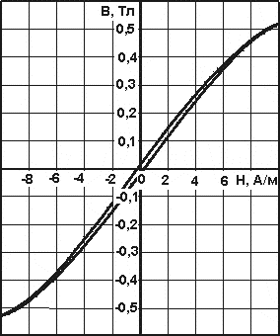

Кривые намагничивания
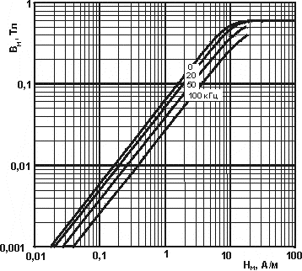

Магнитная проницаемость
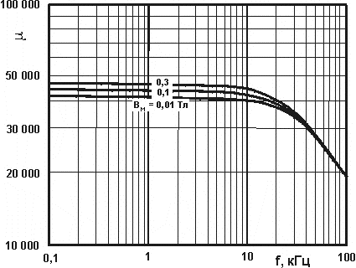

ГАММАМЕТ® 412В
Магнитопроводы ГАММАМЕТ® 412В изготавливаются из ленты толщиной 25 мкм с нанокристаллической структурой. Лента получается методом быстрой закалки из сплава на основе железа. После отжига в поперечном магнитном поле магнитопроводы имеют высокую начальную магнитную проницаемость, высокую линейность кривой намагничивания, низкую остаточную магнитную индукцию и низкие удельные магнитные потери.
Область применения: высокочастотные трансформаторы, импульсные трансформаторы, согласующие трансформаторы, широкополосные трансформаторы, измерительные трансформаторы тока и напряжения.
Магнитопроводы изготавливаются любых типоразмеров с наружным диаметром до 140 мм, внутренним диаметром не менее 8 мм, высотой кратной 5 мм и поставляются в защитных контейнерах.
Список кольцевых магнитопроводов в комбинированных защитных контейнерах изготовленных по заказам покупателей Вы можете посмотреть Таблица 1. Масса и геометрические параметры кольцевых магнитопроводов в комбинированных защитных контейнерах
Все манитопроводы имеют класс нагревостойкости А (105°C). По требованию заказчика также изготавливаются магнитопроводы класса нагревостойкости F (155°C).
Полный срок службы магнитопроводов - 30 лет.
Магнитопроводы ГАММАМЕТ® 412В заменяют магнитомягкие железоникелевые сплавы и ферриты с линейной кривой намагничивания. Технические условия ТУ 1261-030-12287107-2007 гарантируют следующие магнитные параметры:
Магнитопровод | Коэффициент прямоугольности К_{п800}, не более | Начальная относительная магнитная проницаемость, не менее | Коэрцитивная сила, А/м, не более | Магнитная индукция В₈₀₀, Тл, не менее
ГМ 412В – 1 кл. | 0,20 | 10 000 | 3,0 | 1,15
ГМ 412В – 2 кл. | 0,15 | 20 000 | 2,0 | 1,15
При производстве магнитопроводов ГМ 412В использованы следующие патенты России, которыми владеет НПП "Гаммамет": 2009257, 2009258, 2033649, 2117714.
Подробную информацию о магнитных свойствах магнитопроводов ГМ 412В можно найти в книге: Стародубцев Ю.Н., Белозеров В.Я. "Магнитные свойства аморфных и нанокристаллических сплавов"
Типичные физические свойства
Магнитная индукция насыщения В₈₀₀ | 1,12Тл
Начальная относительная магнитная проницаемость | 30000
Максимальная относительная магнитная проницаемость | 45000
Коэрцитивная сила | 1,2 A/m
Коэффициент прямоугольности В_{r}/В₈₀₀ | 0,07
Магнитострикция насыщения | 1,5×10⁻⁶
Удельное электросопротивление | 1,25×10⁻⁶ Ом×м
Плотность | 7400 кг/м³
Температура Кюри | 610°C
Термический коэффициент линейного расширения | 11×10⁻⁶ К⁻¹
Удельные магнитные потери при частоте 10 <f<200 кГц
P=4,4×10⁻⁶f^{1,7}B_{m}² (Вт/кг³)
f – частота (Гц), В_{m} – максимальная магнитная индукция (Тл)

Петля магнитного гистерезиса
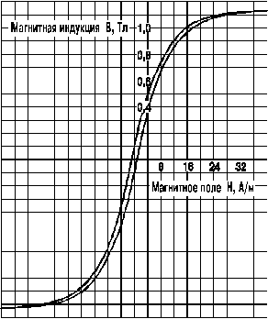

Кривые намагничивания
Цифрами у кривых обозначена частота в кГц. Кривая f = 0 соответствует основной кривой намагничивания
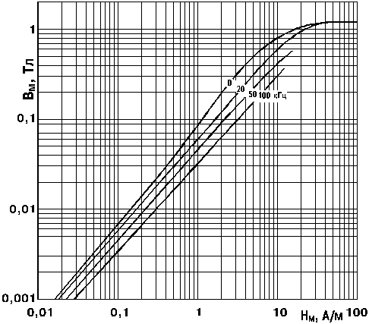

Магнитная проницаемость
При фиксированной максимальной магнитной индукции
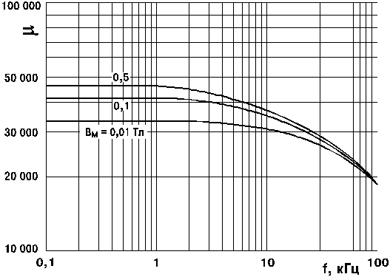

ГАММАМЕТ® 501
Магнитопроводы ГАММАМЕТ® 501 изготавливаются из ленты толщиной 25 мкм с аморфной структурой. Лента получается методом быстрой закалки из сплава на основе кобальта. Сплав имеет высокую начальную магнитную проницаемость, низкие коэрцитивную силу и удельные магнитные потери.
Область применения: измерительные трансформаторы тока и напряжения, высокочастотные трансформаторы, согласующие трансформаторы, магнитные модуляторы, высокочувствительные датчики, магнитные экраны.
Магнитопроводы ГАММАМЕТ® 501 изготавливаются любых типоразмеров с наружным диаметром до 600 мм, внутренним диаметром не менее 8 мм, высотой кратной 5 мм и поставляются в защитных контейнерах.
Список кольцевых магнитопроводов в комбинированных защитных контейнерах изготовленных по заказам покупателей Вы можете посмотреть Таблица 1. Масса и геометрические параметры кольцевых магнитопроводов в комбинированных защитных контейнерах
Все магнитопроводы имеют класс нагревостойкости А (105°C).
Полный срок службы магнитопроводов - 30 лет.
Технические условия ТУ 1261-030-12287107-2007 гарантируют следующие магнитные свойства материала магнитопроводов:
Магнитопровод | Начальная относительная магнитная проницаемость, не менее |  |  | Статическая коэрцитивная сила, А/м, не более |  |  | Магнитная индукция В₈₀₀, Тл, не менее
Магнитопровод | 1 класс | 2 класс | 3 класс | 1 класс | 2 класс | 3 класс | 1 класс | 2 класс | 3 класс
ГМ 501 | 100000 | 150000 | 200000 | 0,40 | 0,30 | 0,25 | 0,40 | 0,40 | 0,40
Заказ в полном объеме выполняется на магнитопроводы ГМ 501 – 1 класс. Магнитопроводы более высокого класса выбирают из текущей продукции.
При производстве магнитопроводов ГМ 501 использованы следующие патенты России, которыми владеет НПП "Гаммамет": 2009246, 2009248, 200949.
Подробную информацию о магнитных свойствах магнитопроводов ГМ 501 можно найти в книге: Стародубцев Ю.Н., Белозеров В.Я. "Магнитные свойства аморфных и нанокристаллических сплавов"
Типичные физические свойства
Магнитная индукция насыщения В₈₀₀ | 0,43 Тл
Максимальная относительная магнитная проницаемость | 600000
Коэрцитивная сила | 0,15 A/m
Коэффициент прямоугольности В_{r}/В₈₀₀ | 0,6
Магнитострикция насыщения | <0,2×10⁻⁶
Удельное электросопротивление | 1,4×10⁻⁶ Ом×м
Плотность | 7700 кг/м³
Температура Кюри | 160°C
Температура кристаллизации | 570°C
Коэффициент термического линейного расширения | 11×10⁻⁶К⁻¹
Удельные магнитные потери при частоте 3<f<200 кГц
P = 3,6×10⁻⁶f^{1,72}B_{m}^{2,12} (Вт/кг)
f – частота (Гц), В_{m} – максимальная магнитная индукция (Тл)

Семейство частных статических петель магнитного гистерезиса
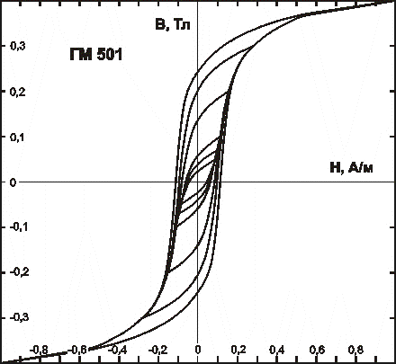

Динамические кривые намагничивания
Цифрами у кривых обозначена частота в кГц. Кривая f = 0 соответствует основной кривой намагничивания
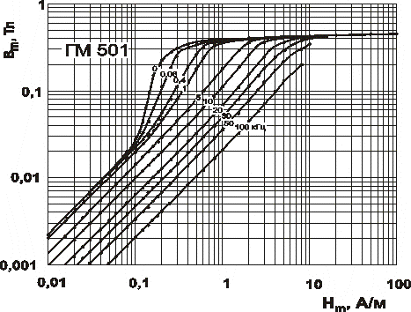

Магнитная проницаемость при максимальной магнитной индукции B_{m} = 0,01 Тл
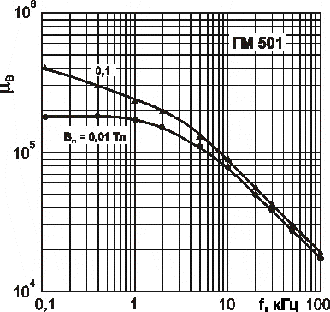

Влияние температуры
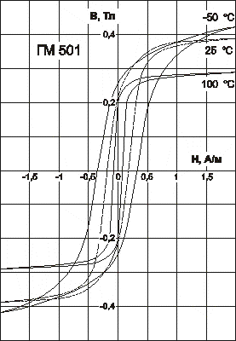
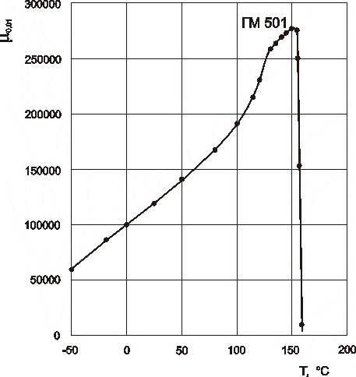

ГАММАМЕТ® 43ДС
Магнитопроводы ГАММАМЕТ® 43ДC изготавливаются из ленты толщиной 25 мкм с аморфной структурой. Лента получается методом быстрой закалки из сплава на основе кобальта. После отжига в поперечном магнитном поле магнитопроводы имеют высокую начальную магнитную проницаемость, высокую линейность кривой намагничивания, низкую остаточную магнитную индукцию и низкие удельные магнитные потери. Магнитопроводы покрыты изоляционной пленкой из полимерных материалов, выдерживающей напряжение не менее 5 кВ. Покрытие может быть изготовлено также из стеклянной электроизоляционной ленты или эпоксидной эмали. Магнитопроводы обладают повышенной прочностью и могут использоваться без защитных контейнеров.
Область применения: высокочастотные трансформаторы, согласующие трансформаторы, импульсные трансформаторы, широкополосные трансформаторы, измерительные трансформаторы тока и напряжения.
Магнитопроводы изготавливаются любых типоразмеров с наружным диаметром до 140 мм. Магнитопроводы ГАММАМЕТ® 42ДС предпочтительно использовать при частоте до 200 кГц.
Список кольцевых магнитопроводов типа ДС изготовленных по заказам покупателей Вы можете посмотреть Таблица 2. Масса и геометрические параметры кольцевых магнитопроводов типа ДС
Все магнитопроводы имеют класс нагревостойкости А (105°C). По требованию заказчика также изготавливаются магнитопроводы класса нагревостойкости F (155°C).
Полный срок службы магнитопроводов - 30 лет.
Магнитопроводы ГАММАМЕТ® 43ДC заменяют магнитомягкие железоникелевые сплавы и ферриты с линейной кривой намагничивания. Технические условия ТУ 1261-031-12287107-2008 гарантируют следующие магнитные параметры:
Магнитопровод | Коэффициент прямоугольности К_{п800}, не более | Начальная относительная магнитная проницаемость, не менее | Коэрцитивная сила, А/м, не более | Магнитная индукция В₈₀₀, Тл, не менее
ГМ 43ДС – 1кл. | 0,1 | 10000 | 1,2 | 0,38
ГМ 43ДС – 2кл. | 0,1 | 20000 | 0,8 | 0,38
В магнитопроводах типа ДС все магнитные параметры отнесены к единице геометрического сечения или единице объема магнитопровода, т. е. условно считается, что магнитопровод заполнен неким эффективным магнитным материалом с табличными магнитными свойствами. Поэтому в электротехнических расчетах коэффициент заполнения магнитопровода магнитным материалом принимается равным 1.
При производстве магнитопроводов ГМ 43ДС использованы следующие патенты России, которыми владеет НПП "Гаммамет": 2098505, 2115968.
Подробную информацию о магнитных свойствах магнитопроводов ГМ 43ДС можно найти в книге: Стародубцев Ю.Н., Белозеров В.Я. "Магнитные свойства аморфных и нанокристаллических сплавов"
Типичные физические свойства
Магнитная индукция насыщения В₈₀₀ | 0,4 Тл
Начальная относительная магнитная проницаемость | 35000
Максимальная относительная магнитная проницаемость | 40000
Коэрцитивная сила | 0,4 A/m
Коэффициент прямоугольности В_{r}/В₈₀₀ | 0,05
Магнитострикция насыщения | <0,2×10⁻⁶
Удельное электросопротивление | 1,2×10⁻⁶ Ом×м
Плотность | 5400 кг/м³
Температура Кюри | 260°C
Удельные магнитные потери при частоте 3<f<200 кГц
P = 0,091f^{1,7}B_{m}² (Вт/м³)
f – частота (Гц), В_{m} – максимальная магнитная индукция (Тл)

Петля магнитного гистерезиса
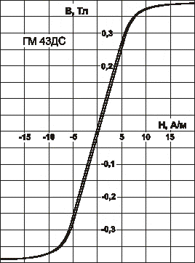

Кривые намагничивания
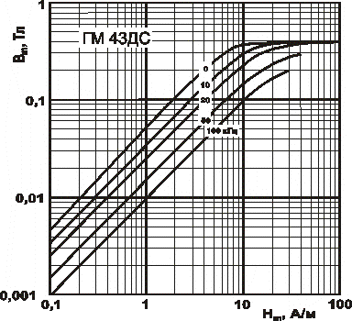

Магнитная проницаемость
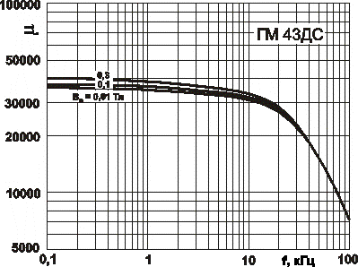

ГАММАМЕТ® 11ДС
Магнитопроводы ГАММАМЕТ® 11ДС изготавливаются из ленты толщиной 25 мкм с аморфной структурой. Лента получается методом быстрой закалки из сплава на основе кобальта. Магнитопроводы имеют высокую начальную магнитную проницаемость и низкие удельные магнитные потери. Магнитопроводы покрыты изоляционной пленкой из полимерных материалов, выдерживающей напряжение не менее 5 кВ. Покрытие может быть изготовлено также из стеклянной электроизоляционной ленты или эпоксидной эмали. Магнитопроводы обладают повышенной прочностью и могут использоваться без защитных контейнеров.
Область применения: высокочастотные трансформаторы, измерительные трансформаторы тока и напряжения, согласующие трансформаторы, магнитные модуляторы, высокочувствительные датчики.
Магнитопроводы изготавливаются любых типоразмеров с наружным диаметром до 600 мм. Магнитопроводы ГАММАМЕТ® 11ДС предпочтительно использовать при частоте до 200 кГц.
Список кольцевых магнитопроводов типа ДС изготовленных по заказам покупателей Вы можете посмотреть Таблица 2. Масса и геометрические параметры кольцевых магнитопроводов типа ДС
Все магнитопроводы имеют класс нагревостойкости А (105°C).
Полный срок службы магнитопроводов - 30 лет
Магнитопроводы ГАММАМЕТ® 11ДС заменяет магнитомягкие железоникелевые сплавы и ферриты. Технические условия ТУ 1261-031-12287107-2008 гарантируют следующие магнитные параметры:
Магнитопровод | Начальная относительная магнитная проницаемость, не менее
Магнитопровод | 1 класс | 2 класс | 3 класс
ГМ 11ДС | 30000 | 50000 | 70000
Заказ в полном объеме выполняется на магнитопроводы ГМ 11ДС – 1 класс. Магнитопроводы более высокого класса выбирают из текущей продукции.
В магнитопроводах типа ДС все магнитные параметры отнесены к единице геометрического сечения или единице объема магнитопровода, т. е. условно считается, что магнитопровод заполнен неким эффективным магнитным материалом с табличными магнитными свойствами. Поэтому в электротехнических расчетах коэффициент заполнения магнитопровода магнитным материалом принимается равным 1.
При производстве магнитопроводов ГМ 11ДС использованы следующие патенты России, которыми владеет НПП "Гаммамет": 2009246, 2009248, 200949.
Подробную информацию о магнитных свойствах магнитопроводов ГМ 11ДС можно найти в книге: Стародубцев Ю.Н., Белозеров В.Я. "Магнитные свойства аморфных и нанокристаллических сплавов"
Типичные физические свойства
Магнитная индукция насыщения В₈₀₀ | 0,32 Тл
Начальная относительная магнитная проницаемость | 50000
Максимальная относительная магнитная проницаемость | 150000
Коэрцитивная сила | 0,4 A/m
Коэффициент прямоугольности В_{r}/В₈₀₀ | 0,5
Магнитострикция насыщения | <0,2×10⁻⁶
Удельное электросопротивление | 1,4×10⁻⁶ Ом×м
Плотность | 5400 кг/м³
Температура Кюри | 160°C
Удельные магнитные потери при частоте f<3000 кГц
P=2,2f^{1,2}B_{m}² (Вт/м³)
Удельные магнитные потери при частоте 3000<f<200000 кГц
P=0,025f^{1,8}B_{m}^{2,2} (Вт/м³)
f - частота (Гц), В_{m} - максимальная магнитная индукция (Тл)

Петля магнитного гистерезиса
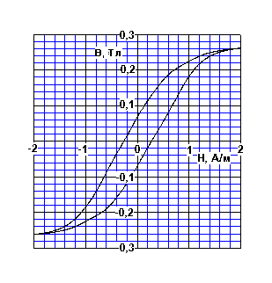

Кривые намагничивания
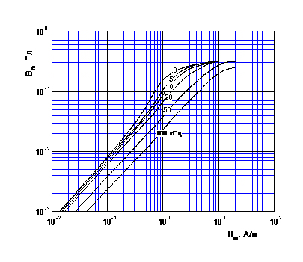

Магнитная проницаемость
